МБОУ СШ №23 имени А.С.Пушкина 15 марта 2019 года
Итоги городского конкурса «В волшебной Пушкинской стране»

Традиционный городской конкурс «В волшебной Пушкинской стране» в 2019 году включал заочные номинации "И пробуждается поэзия во мне…"; "Вечно тот же, вечно новый"; "Имя славное твоё веков грядущих достоянье";"Я жить хочу, чтоб мыслить и страдать", которые состоялись в феврале, и традиционную очную номинацию "Читайте иногда мой свиток верный…", которая прошла 15 марта.
С приветственным словом к участникам конкурса обратилась Мария Сергеевна Попова, ведущий специалист отдела общего и дополнительного образования департамента образования администрации г. Архангельска. Она поздравила призёров и победителей заочных номинаций, выразила своё восхищение работами конкурсантов, представленными на выставке, и пожелала участникам очного этапа прекрасных выступлений.
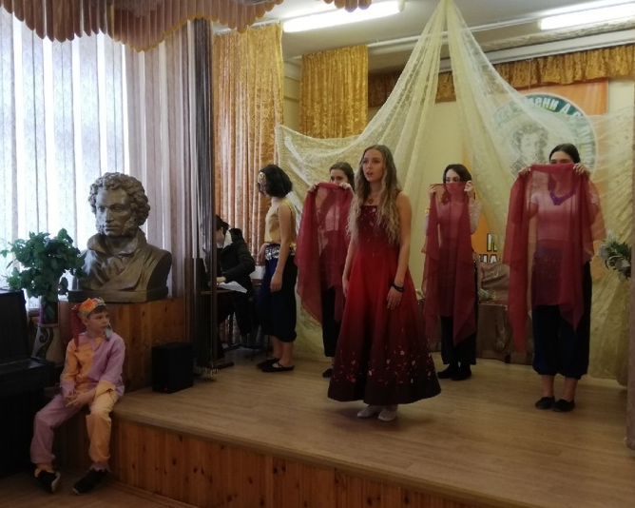
В этом году участники конкурса создавали в своих творческих работах мир сказки, образы сказочных героев. Для открытия конкурса ученикишколы и участники танцевального коллектива «Талисман» подготовили театрализованное представление по мотивам поэмы А.С. Пушкина «Руслан и Людмила», показав собравшимся в зале сцену в замке Черномора. В спектакле заняты ученики 3, 6, 9, 10 классов школы.

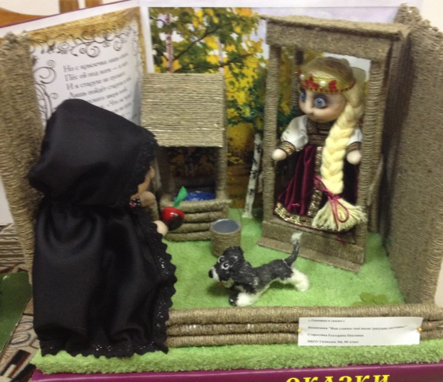
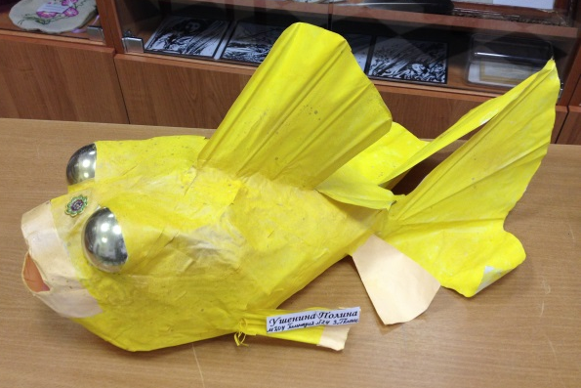
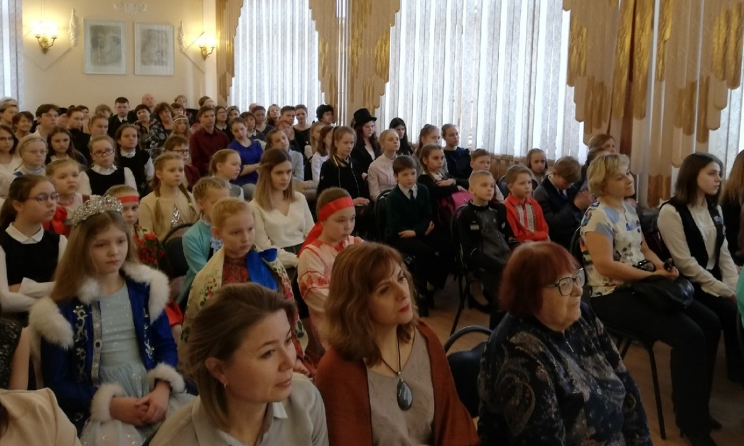
В нашем уютном зале вновь нет пустого места, так кактворчество А.С. Пушкина и сегодня остаётся неисчерпаемым источником, который, как в сказке, поит «живой водой» всех, кто прикасается к нему. Среди нас и художники, и декораторы, и музыканты, и исполнители.Всем хочется увидеть победителей и призёров заочных номинаций. В номинации "Имя славное твоё веков грядущих достоянье" были представлены прекраснейшие работы: куклы, панно, макеты, костюмы по теме «Сказочные образы в произведениях А.С. Пушкина». Члены жюри, среди которых преподаватель композиции, цветоведения и живописи ГАПОУ АО «Архангельский торгово-экономический колледж» Загайнова Наталья Анатольевна, учитель изобразительного искусства и черчения МБОУ Гимназия №25, Киселёва Татьяна Станиславовна, студентка строительного факультета САФУ Сунец Наталия Александровна, выражают огромную благодарность детям и педагогам за творческие, трудоёмкие работы, созданные для конкурса. Уровень работ очень высок, дети используют различную технику, творчески подходят к оформлению композиции.
В1 возрастной группе среди учащихся 3-4-х классов победителями стали
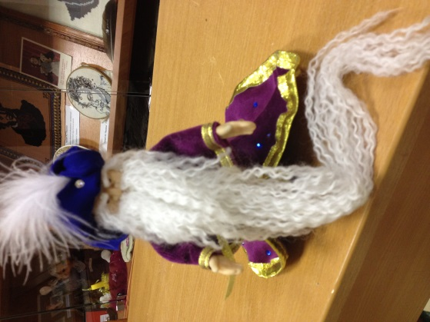
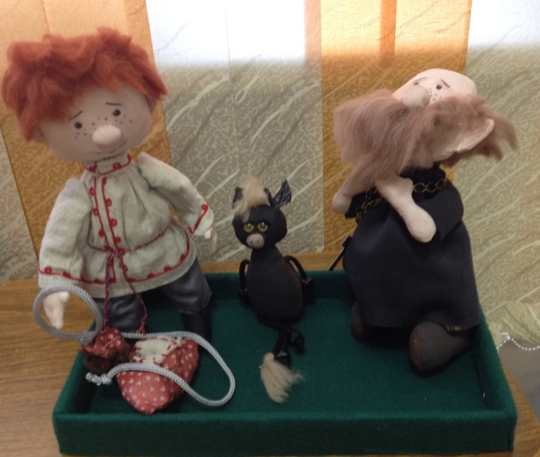
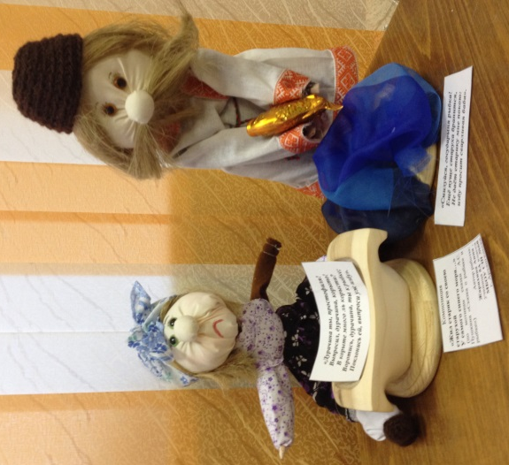
1 место - Радюшин Иван, 4В класс гимназии №25, учитель Яковлева Анжелика Григорьевна
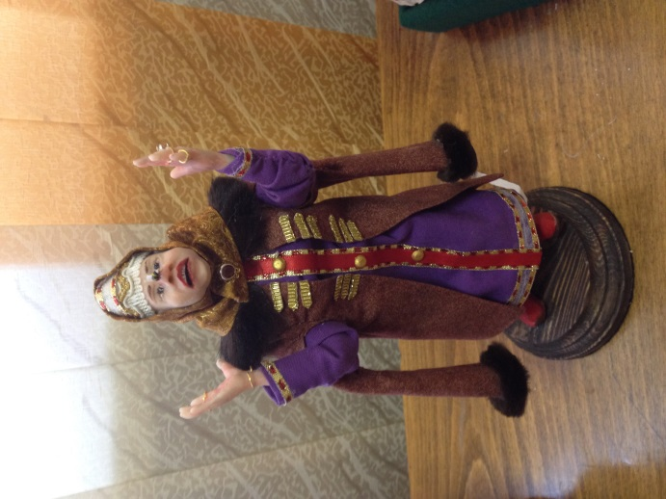
2 место-Ушенина Полина, 3Г класс гимназии №24, учитель Кузнецова Наталья Алексеевна
3 место - Ершов Кирилл, 3Г класс школы №26, учитель Пелевина Татьяна Михайловна
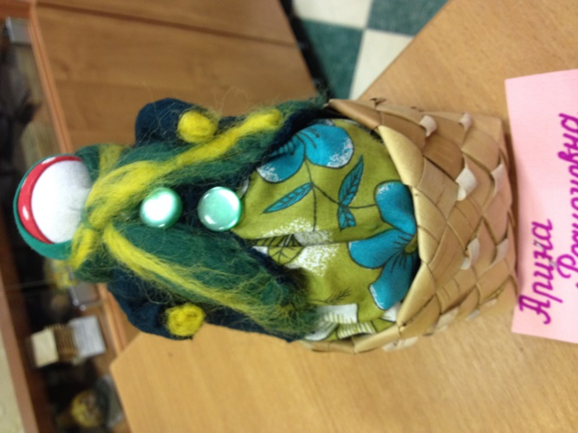
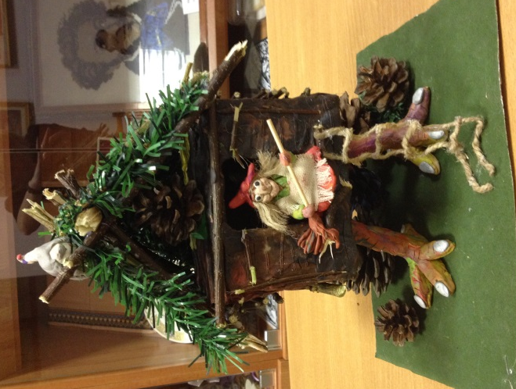
Победителем во 2 возрастной группе – среди учащихся 5-7-х классов - стала Ермолина Ольга, 6 класс школы №30, учитель Мурзина Наталья Васильевна, 2 место заняла Жарихина Анна, 5А класс школы №68, учитель Осипова Ольга Ивановна, а 3 место поделили 2 ученика:Лохновская Ксения, 6А школы №82, вместе с педагогом дополнительного образования Полищук Татьяной Александровной и Богданов Семен, ученик 5 класса школы «Ксения», учитель Новикова Ангелина Валерьевна.
В 3 возрастной группе - среди учащихся 8-10-х классов- места распределились следующим образом: 1 место Старостина Екатерина, 8 Б класс Гимназия №6, учитель Смирнова Елена Владимировна, 2 место Попова Полина, 8класс школы №52, учительБолгова Ольга Николаевна.
Юные поэты в Номинации "И пробуждается поэзия во мне…" представили своё творчество на суд жюри, в составе которого замечательные поэты нашего края Макарьина Светлана Юрьевна и Леонович Наталья Станиславовна. «Оценивать поэзию очень непросто, -признаются члены жюри, - но приятно»
Представляем вам отрывки из стихотворений участников конкурса.:
Есть край заповедный в российской
глубинке
Стоит на Поморской земле,
Прекрасней его не бывает на свете,
Он малая родина мне.
Сокровища края – леса вековые
Высоты такие, что трудно дышать.
Есть заповедники там неземные,
Попробуйте их красоту описать…
Каршина Яна, ученица 25 гимназии

Не разбужен ещё наш город
Шумом улиц и гулом машин.
Наступил предрассветный холод –
От мороза Архангельск дрожит.

Ученица 6 Б класса школы №10 Баранова Дарья

Победителями и призёрами
1 местоБаранова Дарья, 6Б класс школы №10, учитель Богданова Марина Валерьевна
2 место, Каршина Яна, 8Б класс гимназии №25, учитель Уткина Светлана Сергеевна
3 место Насонова Софья, 6 класс школы №45, учитель Артемьева Ольга Александровна
Во2 возрастной группе, среди учащихся 9-11-х классов, победу одержала Тормосова Марина, 9Б класс Гимназии № 3, учитель Бережная Снежана Александровна,
2 место - Новгородова Лада, 10А школы №37, учительРоманкова Лариса Ивановна
3 место Кузнецов Даниил, 9 класс школы №27, учитель Александрова Людмила Владимировна
Призёр этой номинации, Кузнецов Даниил, ученик 9 класса, говорит, что участвовал в конкурсе первый раз и испытывал смешанные чувства, не ожидал победы. В отзыве он пишет: «Очень впечатлён церемонией открытия конкурса. Необычная подача выступления. Понравились мастер-классы, проведённые на мероприятии. Взял несколько идей на заметку, использую сам. Спасибо за очень светлое мероприятие!»
Учащиеся 9-11-х классов в номинации "Я жить хочу, чтоб мыслить и страдать…" писали эссе по теме «Сказка ложь, да в ней намёк…» Победителем признана Шехурина Софья, 10 классМБОУ СШ №8 , учитель Федотова Марина Васильевна и Глазачев Александр, участник Театра-студии «Первоцветы» СДДТ, руководитель Леонович Наталья Станиславовна.
Председатель жюри младшей возрастной группы (3-4 классы) номинации «Читайте иногда мой свиток верный» Перевозникова Ирина Васильевна, заведующая Городской детской библиотекой имени Е.С. Коковинаговорит, что дети прекрасно читали стихи А.С. Пушкина, увлечённо, эмоционально, ярко. Членам жюри непросто было выбрать победителей, так как чтение каждого ребёнка заслуживает восхищения и похвалы. Присутствующие в зале гости каждого благодарили тёплыми аплодисментами.
1 место - Хрущёва Милана, 4В класс, МБОУ СШ №26, учитель Шкурова Валентина Ивановна,
2 место - Балдина Лилия , 4А класс МБОУ СШ №51, учитель Русанова Татьяна Владимировна
3 место - Поперец Милана, 3классМБОУ СШ №73, учитель Рыбина Наталья Александровна
3 место - Круглов Платон , 4 класс МБОУ ОШ №69, учитель МининаМарина Юрьевна
Председатель жюри средней возрастной группы Самойлович Нина Борисовна, заслуженный работник культуры, заведующая литературной частью Архангельского государственного театра драмы имени М.В. Ломоносова, считает, что в этом году как никогда сильный состав участников. Есть дети, которых мы уже знаем как участников предыдущих лет. Очень приятно видеть рост юных чтецов и сознавать, что художественное слово, выразительное чтение живёт в их сердцах.
1 место -Чистяков Марк, 5 класс МБОУ СШ №95, педагог дополнительного образования Линдстедт Елена Николаевна
2 место - Шубная Алина , 7А класс МБОУ СШ №10, учитель Богданова Марина Валерьевна
3 место - Харлов Денис, 6 класс МБОУ СШ №93, библиотекарь Ворожбит Елена Альбертовна,
3 место - Наумова Алиса , 5А класс МБОУ СШ №34, учитель Аверьянова Любовь Владимировна
Председатель жюри старшей возрастной группы Замалетдинова Маргарита Витальевна, заместитель директора МБОУ СШ № 23 имени А.С.Пушкина, также выражает огромную благодарность ученикам и педагогам, подготовившим участников конкурса. Обращает внимание на то, что среди участников много мальчишек. Образы героев Пушкина в их исполнении очень органичны.
1 место - Мезенцев Валерий, 9 класс МБОУ СШ №62, учитель Карбусова Ирина Евгеньевна
2 место - Исмайлова Валерия , 9 класс МБОУ СШ №59, учитель Проскурякова Нина Ивановна
3 место - Наконечный Юрий, 9 класс МБОУ СШ №45, учитель Васильева Елена Евгеньевна
Традиционными на конкурсе стали и мастер-классы.
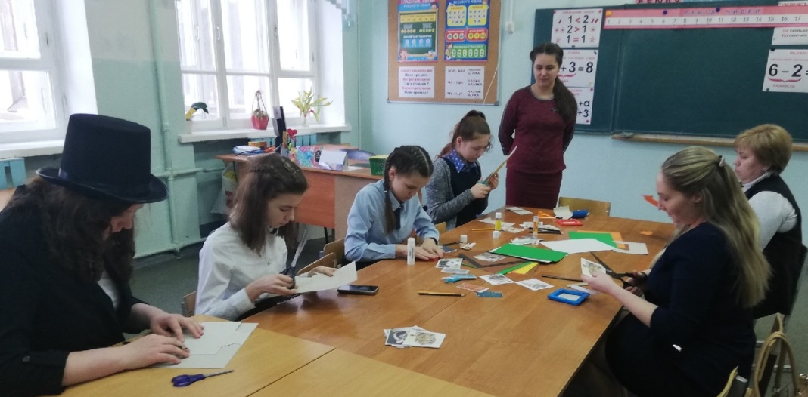

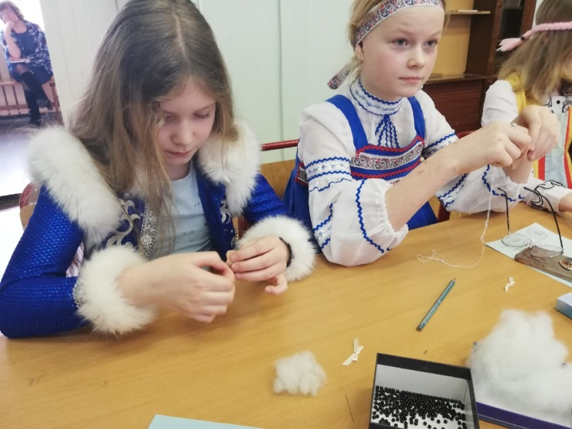
Они помогают детям отдохнуть и отвлечься от переживаний и волнений, а также познакомиться с нехитрыми действиями, в результате которых каждый участник конкурса получил возможность научиться своими руками делать подарок себе или близким, шить и клеить, работать самостоятельно и под руководством замечательных педагогов, творческих, терпеливых и неутомимых создателей красоты Поповой Кристины Андреевны и Трубиной Марины Олеговны.
Мастер-класс по изготовлению брелка проводит Попова Кристина Андреевна, учитель начальных классов.
Организаторам конкурса всегда интересно мнение участников и гостей, чьи отзывы позволяют нам совершенствоваться. Мы предлагаем вашему вниманию некоторые.
«Городской конкурс «В волшебной Пушкинской стране» удивляет своей красочностью и талантливыми участниками. Каждый ребёнок уникален. Исполнение детей завораживает слушателя. Возрастная категория абсолютно разная, что меня сильно поразило, говорит сопровождающая участников. – Маленькие дети не стесняясь, храбро выступают перед зрителями. Всё проведено на высоком уровне. Участникам и зрителям не дают заскучать, для них приготовлены различные мастер-классы. Мне всё понравилось. Я рада, что посетила данный конкурс»
«Хочется выразить огромную благодарность организаторам ежегодного городского конкурса «В волшебной Пушкинской стране» . Прекрасные номинации, доброе отношение к участникам, профессиональное жюри, замечательные традиции по сохранению творческого наследия поэта – всё это делает конкурс любимым как для учащихся, так и для педагогов школ города», - пишет учитель гимназии №25 Уткина Светлана Сергеевна.
«Благодарим организаторов за конкурс, понимаем, что дело трудное, но сетуем на скученность и тесноту в кабинете, хотелось бы слушать чтецов в актовом зале. Просим не оставлять без внимания в ближайшем будущем лучших участников и призёров». Так считают родители участника старшей группы чтецов.
Завершился конкурс, но любителей и почитателей таланта А.С. Пушкина ждёт новая встреча с его творчеством. Организаторы конкурса выражают признательность всем членам жюри, замечательным педагогам школ нашего города. Мы благодарны участникам конкурса, учителям, представившим работы своих учеников на конкурс и будем рады видеть Вас в следующем году!
Всю подготовительную работув организации конкурса, незаметную на первый взгляд, но очень важную, проделали
Горбачёва Л.А, делопроизводитель школы, осуществляющая работу с поступающими заявками,
Лагута Т.В., подготовившая всем участникам сертификаты и грамоты,
Минина Е.Ю, педагог дополнительного образования, ответственная за выступление детей,
Сафронова Ю.М., Трубин А.Н. Лысова О.Н., Увакина О.Н., Камалютдинова М. Ю., Заслуженный учитель РФ, ветеран педагогического труда - члены жюри заочных номинаций,
Тукачёва А.А., Кислова А.В, Замалетдинова М.В.- члены жюри очных номинаций,
ГорлышеваН.М. – размещение гостей,
Лысова О.Н., Увакина О.Н.- ведущие конкурса.
Отдельная благодарность директору школы Чижовой Н.В. за организацию конкурса.
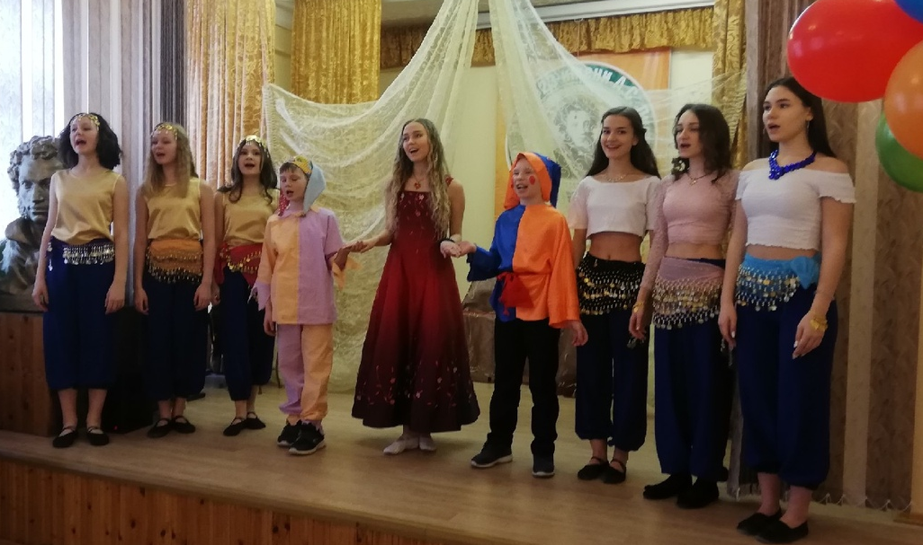

«Друзья мои, прекрасен наш союз!»

